考试题型：单向选择题、判断题、计算题、材料分析题

不考的章节：2.2, 2.3, 3.8, 7.5

请同学们结合课本与本资料的知识点总结来复习，本资料的目的只是强调

重点，摘抄了部分课本中的内容，而非涵盖所有。所以，课本仍是最全面、最

权威的，一切以课本为重。

每章开头的导读都必须要看！**导读！导读！导读！**属于导读的内容

下面将不再列出。

蓝色字体的内容代表总结性的知识，书上没有原文，但课上讲过。

**第 1 章 引言**

P2 安全攻击分为被动攻击和主动攻击。

被动攻击的特征是对传输进行窃听和监测。被动攻击的目的是获得传输的

信息，不对信息做任何改动，如消息内容的泄露和流量分析等。收到被动攻击

时，系统的操作和状态不会改变，因此被动攻击主要威胁信息的保密性。

主动攻击则旨在篡改或者伪造信息，也可以是改变系统的状态和操作，因

此主动攻击主要威胁信息的完整性、可用性和真实性。常见的主动攻击包括伪

装、篡改、重放和拒绝服务。

P3

掌握 6 种安全攻击。

安全机制是实现一个或多个安全服务的技术手段。OSI 安全框架将安全机

制分为特定安全机制和普遍安全机制。一个特定安全机制是在同一时间只针对

一种安全服务实施一种技术或软件。加密就是特定安全机制的一个例子。

普遍安全机制和特定安全机制的一个明显区别是，一般安全机制不能应用

到 OSI 参考模型的任意一层上。

特定安全机制包括加密、数字签名、访问控制、数据完整性、认证交换、

流量填充、路由控制和公证。（理解各种机制）

P4

信息安全的目标是指能够满足一个组织或者个人的所有安全需求。通常强

调 CIA（Confidentiality, Integrity, Availability）三元组的目标，即保密性、完整性和可用性。

信息安全主要致力于这些目标，由于这些目标常常是互相矛盾的，因此需

要在这些目标中找到一个合适的平衡点。

P4-5

可用性：确保授权的用户在需要时可以访问信息。

完整性：保护信息和信息处理方法的准确性和原始性。

保密性：确保信息只被授权人访问。

Dos 攻击破坏了系统的可用性，篡改破坏了完整性，泄露破坏了保密性。P6

安全服务模型主要有 3 部分组成：支撑服务、预防服务和检测与恢复相关

的服务。

支撑服务包括：鉴别、密钥管理、安全性管理、系统保护。

预防服务包括：受保护的通信、认证、授权、访问控制、不可否认、交易

隐私。

检测与恢复服务包括：审计、入侵检测、整体检验、恢复安全状态。

P7

实现全部安全需求才能达到安全目标，不同的安全服务的组合能够实现不

同的安全需求，一个安全服务可能是多个安全需求的组成要素。同样，不同的

安全机制组合能够完成不同的安全服务，一个安全机制也可能是多个安全服务

的构成要素。 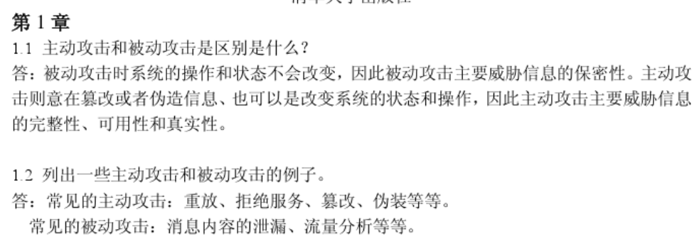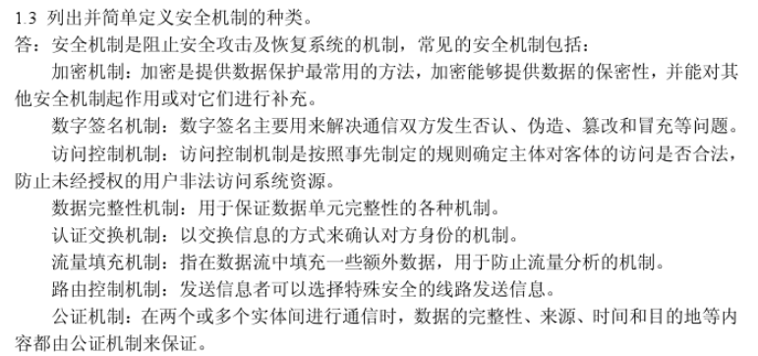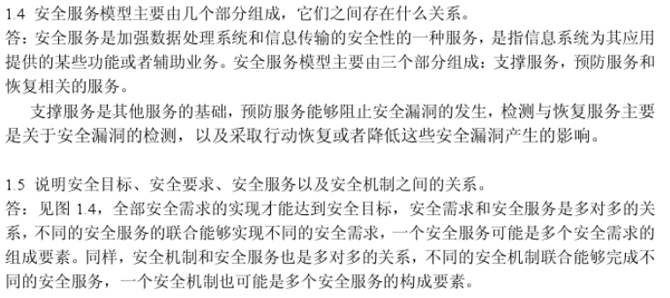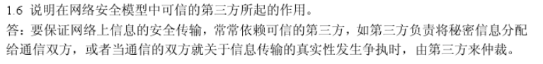

**第 2 章 数学基础**

P13

掌握定理 2.3 的辗转相除法（欧几里得算法）求最大公因子，以及例 2.1.

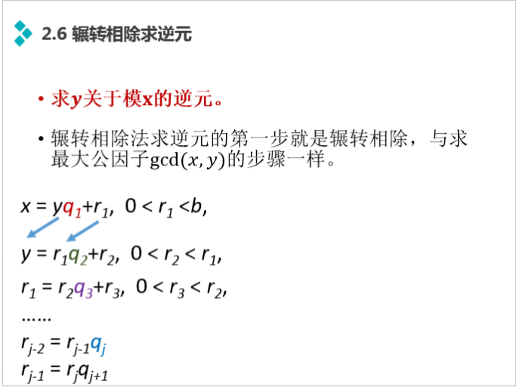 /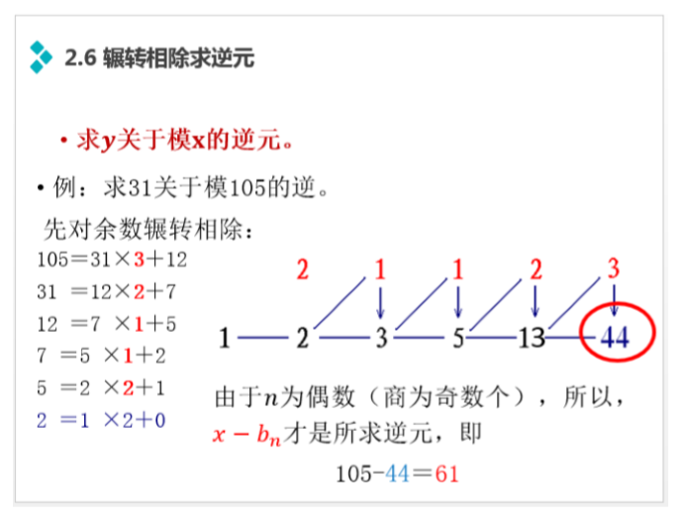

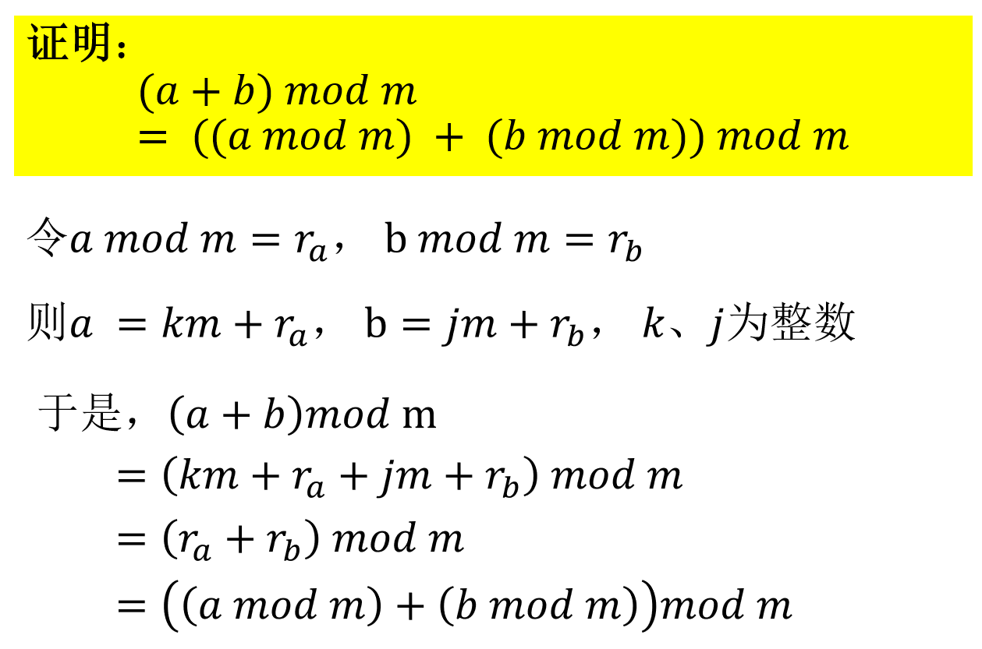

P15

定义 2.7，并掌握欧拉函数的求法 ：

定义：欧拉函数f(m)为小于或者等于m且与m互素的正整数的个数。

定义 2.8 ：

两个整数a和b分别被m，如果所得的余数相同，则称a与b对模m式同余的，

记为a≡b（mod m）；正整数m成为模数；

P17

加法一定存在逆元，乘法不一定存在逆元。

P18

掌握扩展欧几里得算法求乘法逆元，例 2.3.

或者，用课堂上讲的方法（推荐）：

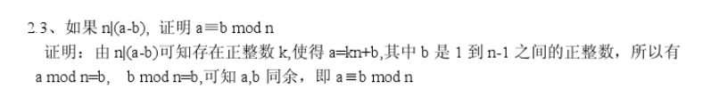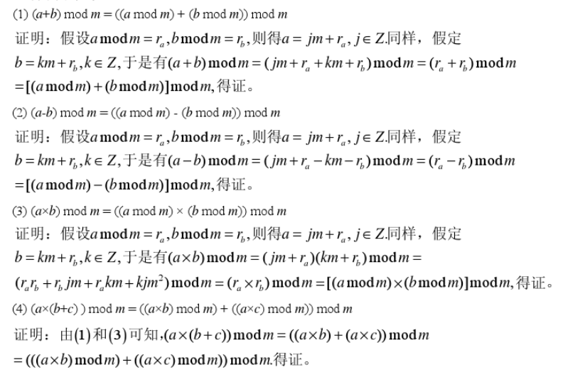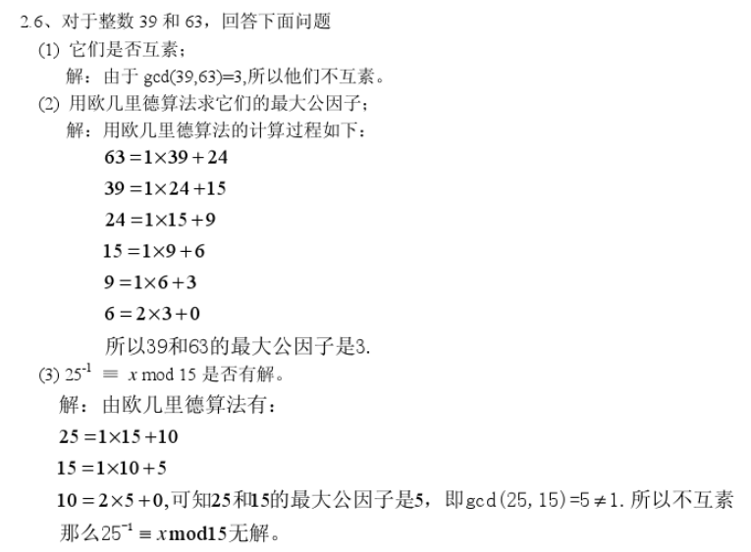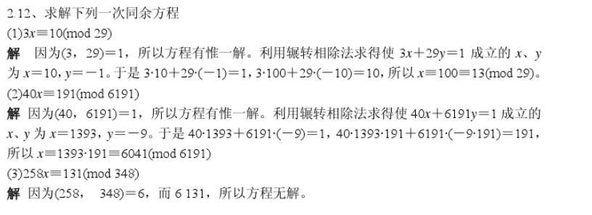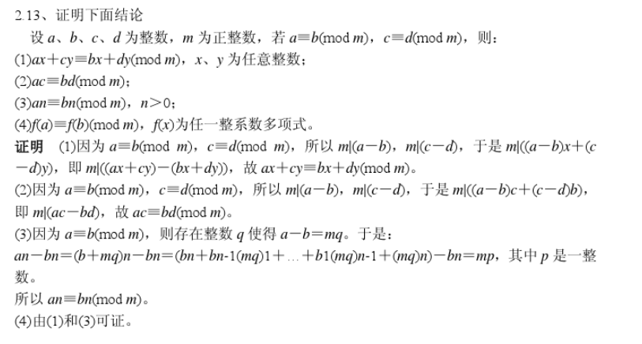

**第 3 章 对称密码技术 |}**

P35 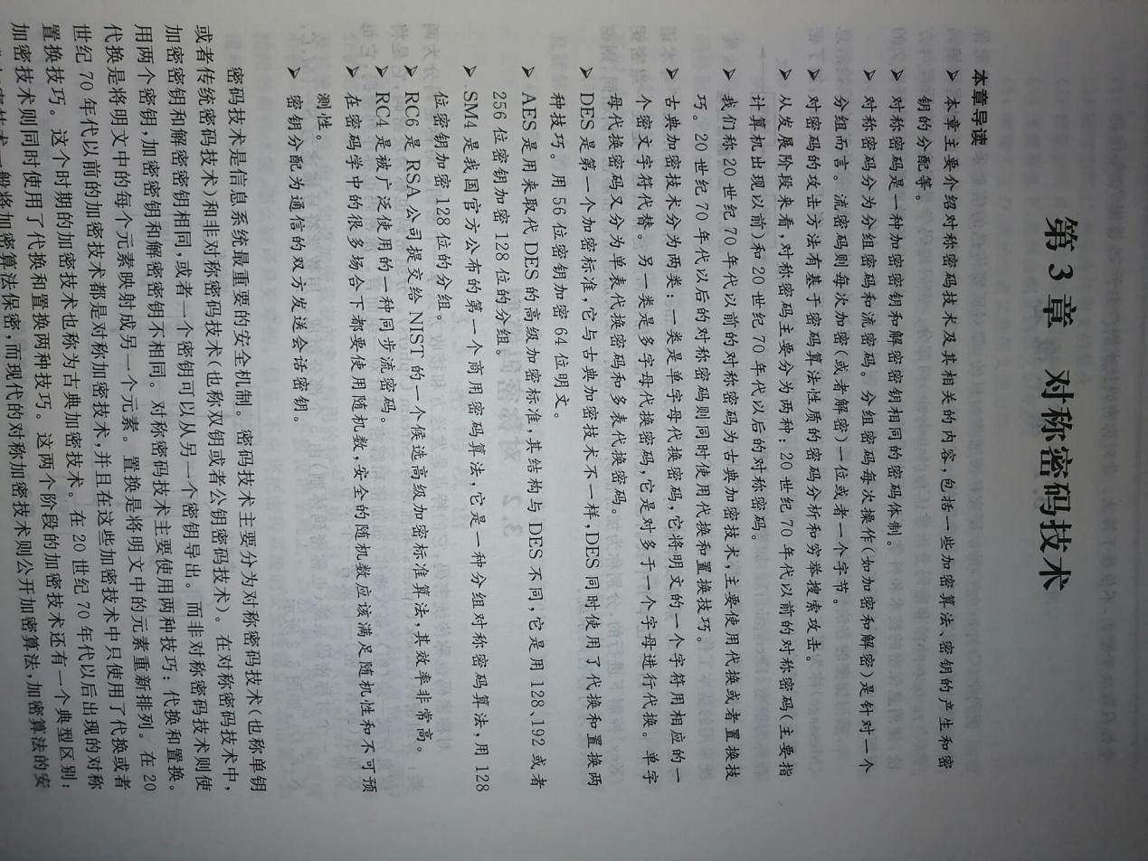



对称密码被分为两组：1、分组密码；2、流密码

对称密码技术主要使用两种技巧：代换和置换。代换是将明文中的每个元

素映射成另一个元素。置换是将明文中的元素重新排列。

在 20 世纪 70 年代以前的加密技术都是对称加密技术，并且在这些加密技

术中只使用了代换或者置换技巧的，称为古典加密技术。例如，摩斯密码、藏

头诗、藏尾诗、凯撒密码、维吉尼亚密码等。

在 20 世纪 70 年代以后出现的对称加密技术则同时使用了代换和置换两种

技巧。（称为现代的对称加密技术）

古典加密技术一般将加密算法保密，而现代的对称加密技术则公开加密算

法，加密算法的安全性只取决于密钥，不依赖于算法。

对称密码技术的优点：主要使用代换和置换技巧，相较于非对称密码体制，

计算复杂度低，算法简单。

缺点：需要密钥分发，密钥容易泄露，无法实现数字签名。

P37

攻击对称密码体制有两种方法：密码分析和穷举攻击。密码分析是依赖加

密算法的性质和明文的一般特征等，试图破译密文得到明文或试图获得密钥的

过程。穷举攻击则是试遍所有可能得密钥对所获密文进行解密.，直至得到正确

的明文；或者用一个确定的密钥对所有可能的明文进行加密，直到得到与所获得的密文一致。

P40

Caesar（凯撒）密码是已知最早的单表代换密码，采用加法加密的方法。

掌握凯撒密码的加密和解密方法。

凯撒密码：将字母表中的每个字母用它后面的3个字母代替。

P41

假设攻击者知道使用凯撒密码加密。如果攻击者只知道密文，即唯密文攻

击，只要穷举测试所有可能字母移位的距离，最多尝试 25 次。

P42

破解加法密码的突破点是由于语言本身的特点是充满冗余的，每个字母使用的频率不相等。单表代换密码没有改变字母相对出现的频率，明文字母的统计特性在密文中能够反映出来，即保持明文的统计特性不变。通过统计密文字母的出现频率,可以确定明文字母和密文字母之间的对应关系。

P44

掌握仿射密码的加密、解密方法，包括例 3.3 和 3.4.

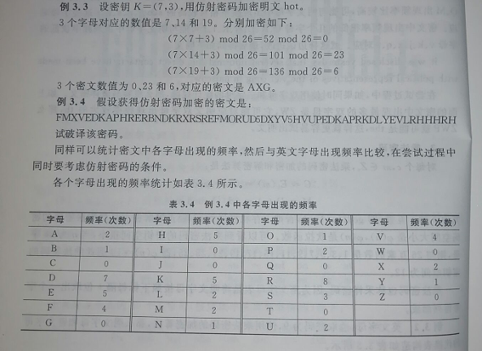

P46

维吉尼亚密码是一种周期多表代换密码。

P51

Shannon 建议采用扩散、混淆和乘积迭代的方法设计密码。

算法的要求：

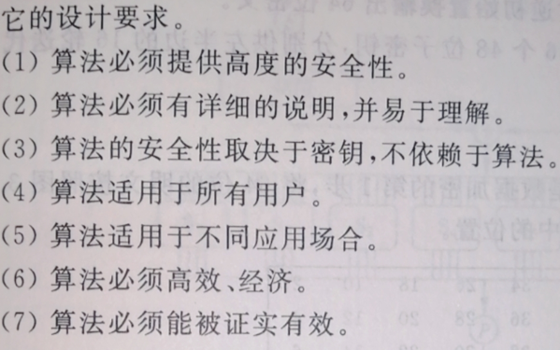

P51-55

掌握 3.5.1 节中 DES 的加密过程，尤其是初始置换、E 盒置换、S 盒置换和逆初始置换。S 盒是 DES 保密性的关键所在，它是一种非线性变换，也是 DES 中唯一的非线性运算。

DES加密过程：首先将明文M进行初始变换后分为左右两半，在分别对两半进行加密，一半需要与产生的子密钥进行异或后再输出，再用8个S盒进行压缩。经过16次迭代运算后，再交换左右32位，进行逆初始置换。

DES解密过程：与加密相反。

P55

DES 加密过程共迭代 16 轮，每轮用一个不同的 48 位子密钥。DES 算法的输入密钥长度是 64 位，但只用了其中的 56 位，其余 8 位主要用于奇偶校验，也可随意设置。

P58

DES 的安全强度取决于密钥长度、迭代次数以及 S 盒的设计。

P59

为防止中间相遇攻击，三重DES使用两个密钥或三个密钥，采用加密-解

密-加密（E-D-E）方案。 解密为：解密 + 加密 + 解密

P64

AES 的加密过程包括字节代换、行移位、列混淆和轮密钥加。P65-68理解字节代换、行移位、列混淆和轮密钥加的原理。

P82

一次一密密码是绝对安全的密码。流密码也称为序列密码，它是对明文以一位或者一个字节为单位进行操作。流密码采用一个短的种子密钥来控制密钥流发生器创建出长的密钥序列，供加密使用。

P84

掌握例 3.12。

P87-92

理解 5 种分组密码工作模式，包括图 3.47、3.48、3.49、3.50、3.51.

1. 电子密码本模式（ECB）：在该模式下，分别对每一组依次独立加密，产生独立的密文组，加密结果互不影响，但是相同的明文组会产生相同的密文组，会泄露明文的数据模式。

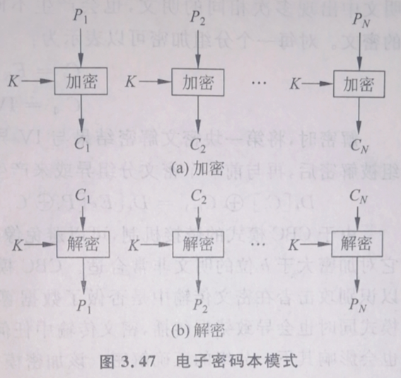

1. 密码分组链接模式（CBC）：和密码本模式类似，加密输入是有当前密文和前一组的密文异或而成由此形成一条链，因此不会产生相同的密文组。

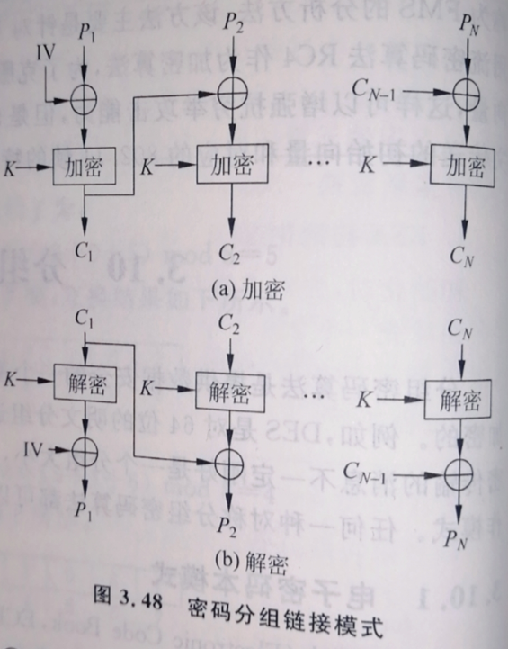

1. 密码反馈模式（CFB）：对需要加密的明文一个字节或者一位进行处理

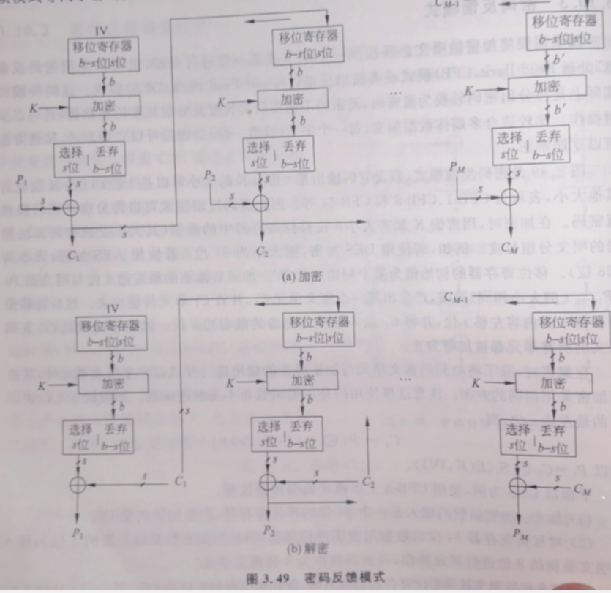

1. 输出反馈模式（OFB）：

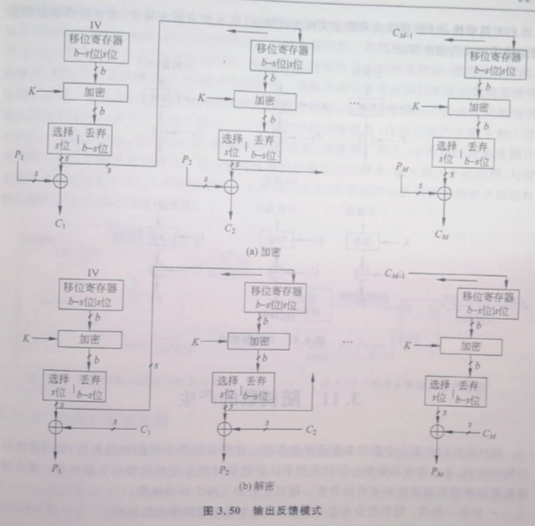

1. 计数器模式（CTR）：

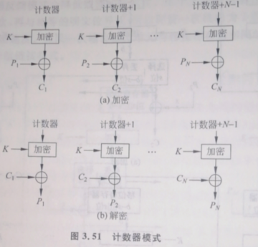

P92

随机性有如下两个评价标准：

● 分布一致性：随机数分布是一致的，即每个数出现频率大约相等。

● 独立性：数据序列中的任何数不能由其他数导出。

伪随机序列：通过一个确定性的算法，由数字电路或是软件实现，把一个

初值扩展成一个长的序列。

真随机序列：选取真实世界的自然随机源，比如热噪声等。

P93

设计一个真随机数发生器包括两步：第 1 步是获取真随机源；第 2 步是利

用真随机源依照特定的数学方法获得真随机数。真随机源广泛存在于现实世界

中，比如计算机网络中 IP 包到达的时间、随机噪声、计算机当前的秒级时钟、

键盘反映时间、热噪声、操作系统的进程信息、光量子的偏振等。

P93-96

伪随机数不是真正的随机，但能够通过许多随机测试。

伪随机数发生器常常采用的伪随机数产生方法有：线性同余法、非线性同

余法、混沌随机数发生器、用密码学的方法产生随机数。

P97

掌握在两个用户之间分配密钥的方法。注意：其中（1）和（3）是无第三方参与的，（2）和（4）是有第三方参与的。Diffie-Hellman 也是无第三方参与

的密钥分配方法之一。而用公钥加密算法进行密钥分配的方法是有第三方参与

+的。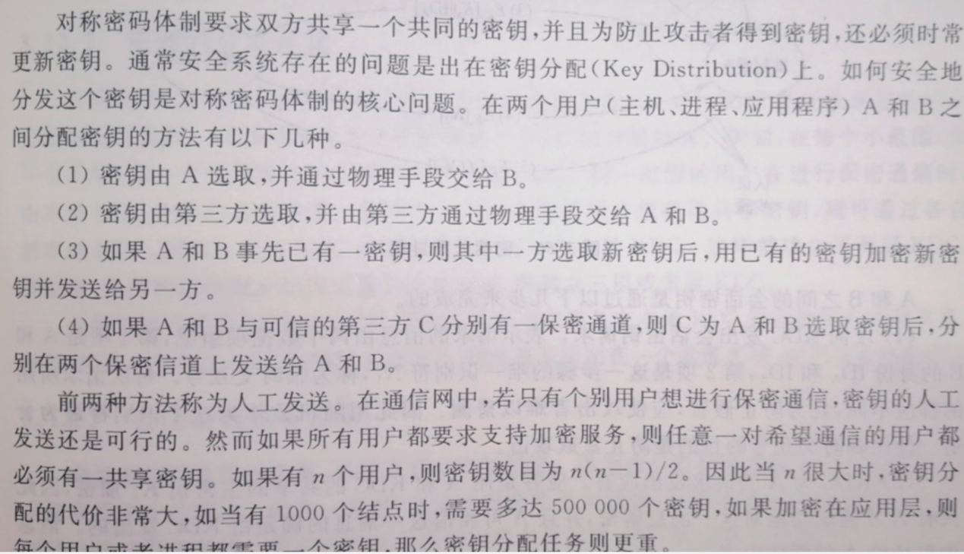

临时交互号可以是时间戳、计数器或随机数，主要用于防止重放攻击。

P98

每次请求所用的临时交互号都应不同，且为防止假冒，应使攻击者难以猜

测。

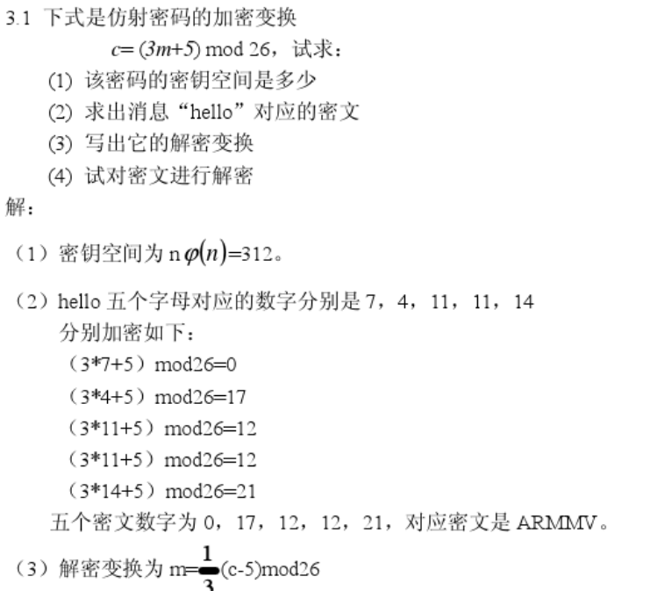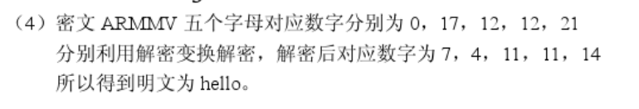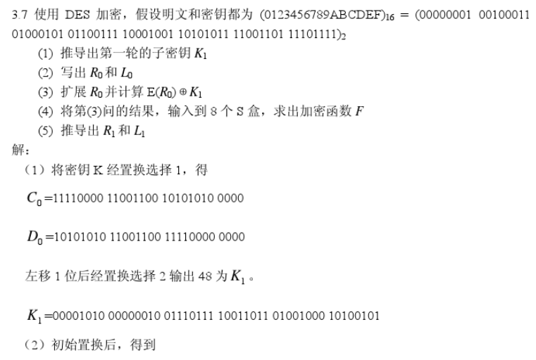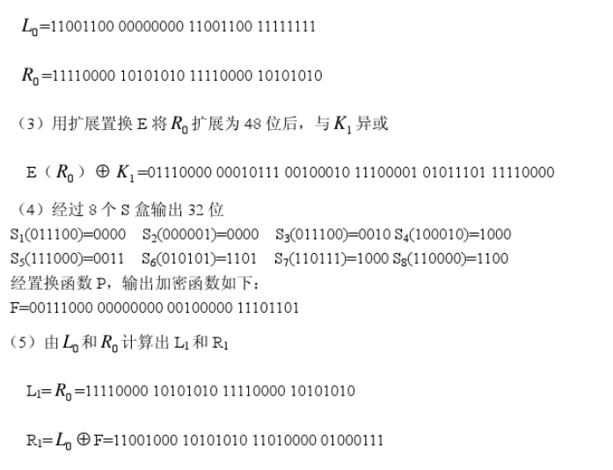

**第 4 章 公钥密码技术**

P103

公钥密码体制的优点：公钥密码技术解决了 2 个问题，一是对称密码技术

的密钥分配；二是对称密码不能实现数字签名。

P104

公钥密码算法基于数学函数（如单向陷门函数）而不是基于代换和置换。

公钥密码是非对称的，它使用两个独立的密钥，即公钥和私钥。

公钥可以被任何人知道，用于加密消息以及验证签名；私钥仅仅自己知道，

用于解密消息和签名。

P105

和对称密码体制一样，如果密钥太短，公钥密码体制也易受到穷举搜索攻

击。

公钥密码体制的缺点：公钥密码体制所使用的可逆函数的计算复杂性与密

钥长度常常不是线性关系，而是比线性函数增大更快的函数。所以密钥长度太

大又会使得加密和解密运算太慢而不实用。目前提出的公钥密码体制的密钥长

度已经足够抵抗穷举攻击，但也使它的加密和解密速度变慢。

P106-107

掌握 4.3.1 节中 RSA 算法的描述，以及例 4.1。

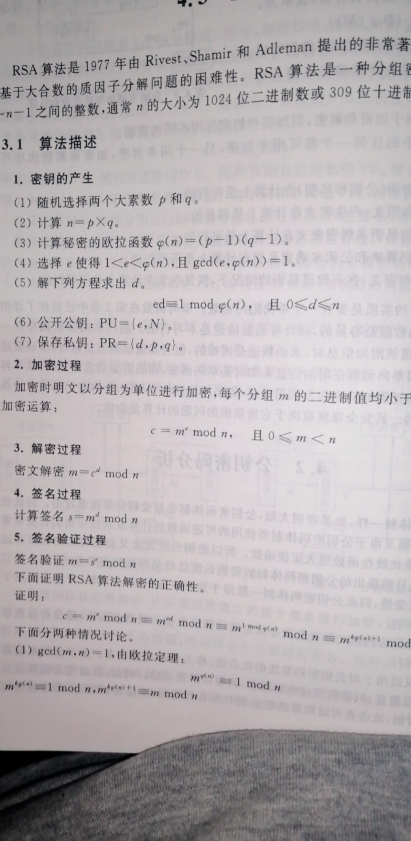

P110

椭圆曲线密码（ECC）克服了大多数公钥密码计算量大、密钥和消息存储

量也极大的缺陷。

P112

掌握图 4.5 和图 4.6 的作图方法，即一直 P 和 Q，画出 P+Q，以及 3P 的画

法。

P122

Diffie-Hellman 密钥交换是 W. Diffie 和 M. Hellman 于 1976 年提出的第 1 个 公开密钥算法，已在很多商业产品中得以应用。算法的唯一目的是使得两个用 户能够安全地交换密钥，得到一个共享的会话密钥，算法本身不能用于加密和 解密。该算法的安全性基于求离散对数的困难性。该算法容易受到中间攻击，攻击者截取双方通信的秘钥，从而与双方建立联系，窃听双方的信息。

掌握 P122-123 的 Diffie-Hellman 算法的过程描述。

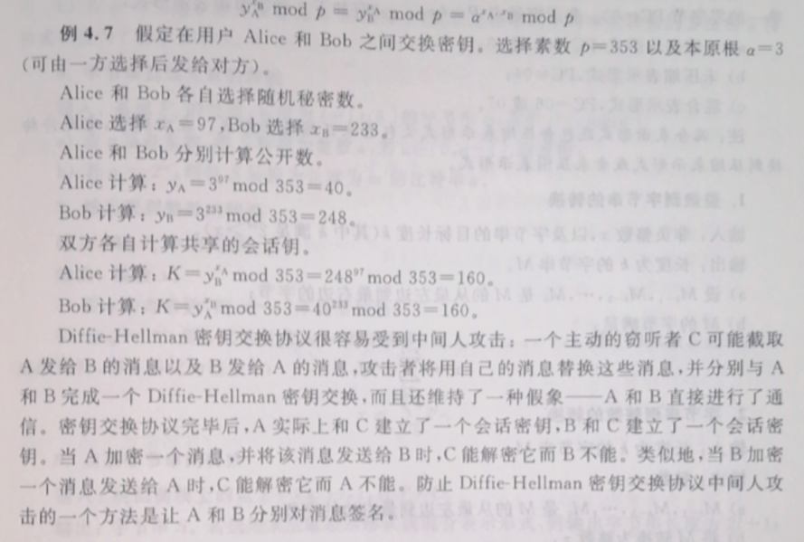

P123

掌握例 4.7

掌握中间人攻击的概念及解决方法。

k

PR

A

PU

G

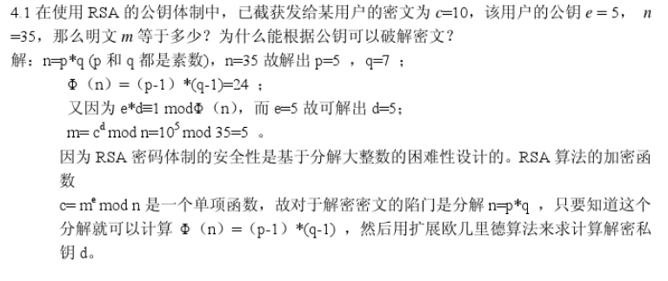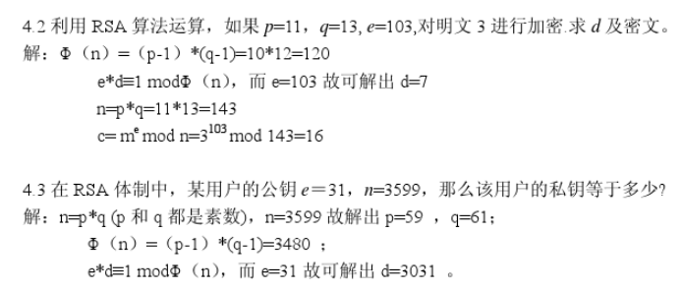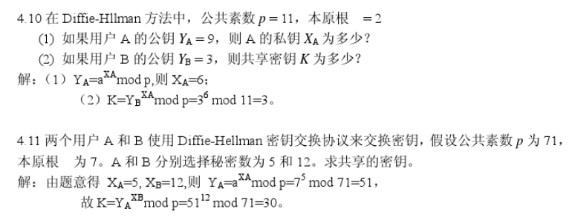

**第 5 章 消息认证与数字签名**

P128-129

认证是防止主动攻击的重要技术，可以防止如下一些攻击：伪装、内容修

改、顺序修改、计时修改。

P129

认证的目的主要有两个：第一，验证消息的发送者是合法的，不是冒充的，

这称为实体认证，包括信源、信宿等的认证和识别；第二，验证信息本身的完

整性，这称为消息认证，验证数据在传送或存储过程中没有被篡改、重放或延

迟等。

提供认证功能的认证码的函数可以分为以下 3 类：加密函数、消息认证码、

散列函数。

P133

Hash 函数（也称散列函数或杂凑函数）是将任意长的输入消息作为输入生

成一个固定长的输出串的函数。

理解 Hash 函数应满足的 5 个条件以及强散列函数和弱散列函数的含义。

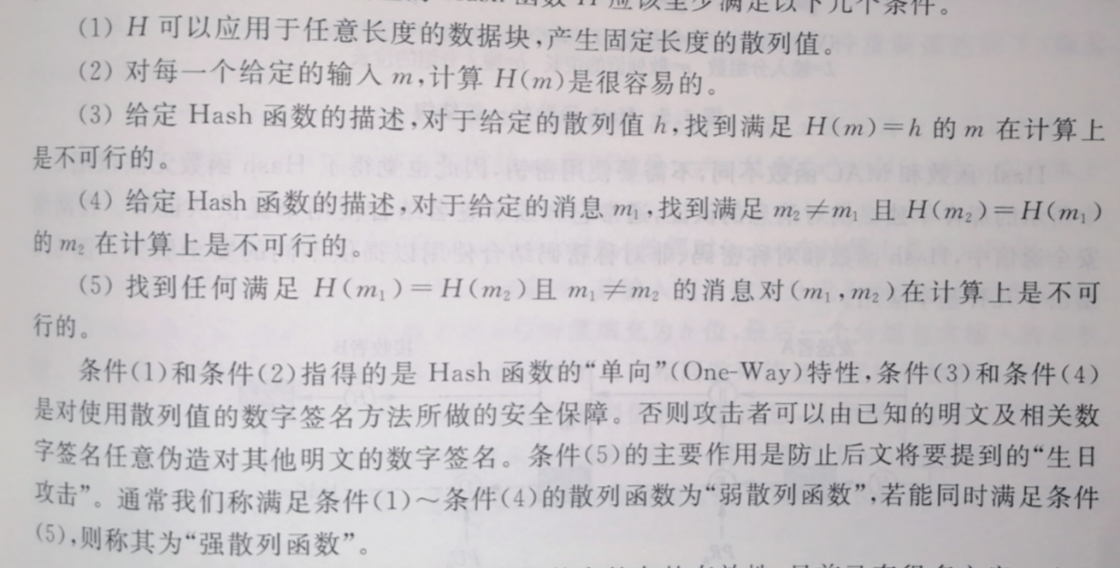

P135

要找到散列函数的碰撞，建立在生日悖论上的生日攻击法，则会更有效。

P139

散列函数 MD5 生成 128 位的信息散列值。

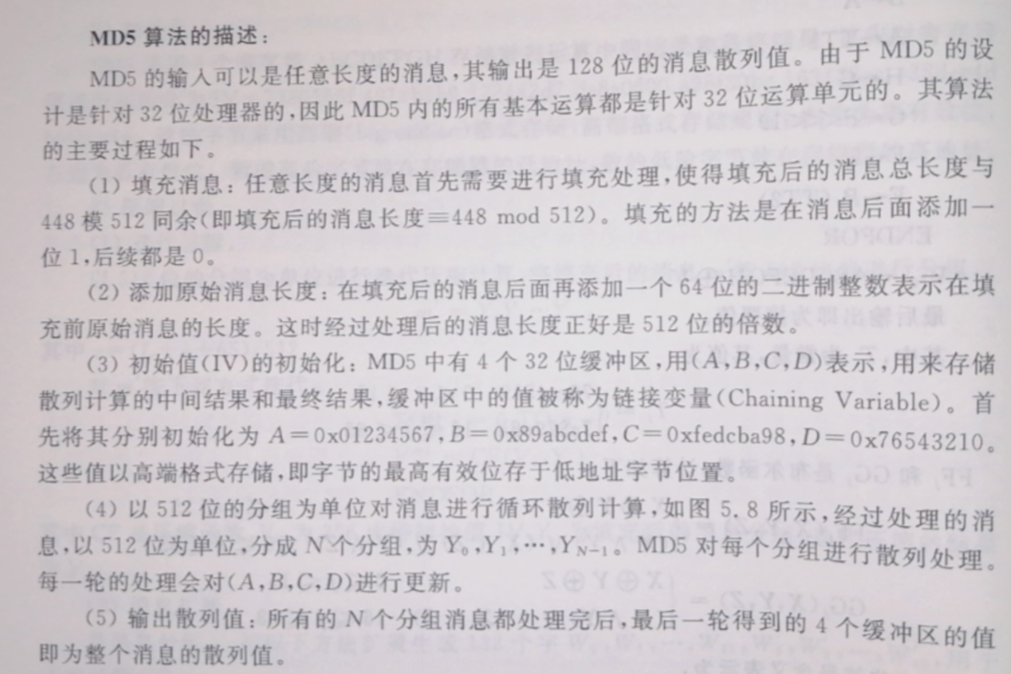

2004年8月，在美国召开的国际密码学会议上，王小云教授给出破解MD5、

HAVAL-128、MD4 和 RIPEMD 算法的报告。她给出了一个非常高效的寻找碰

撞的方法，可以在数小时内找到 MD5 的碰撞。

P147

HMAC 将 Hash 函数用于构建 MAC 算法。

HMAC 中使用的 Hash 函数并不局限于某一种 Hash 函数。

P149

数字签名可以解决如下问题：否认、伪造、冒充、篡改。

数字签名需要满足的 6 个条件

1. 产生数字签名比较容易；
2. 签名的消息必须是与被签名的消息相关的二进制串；
3. 签名必须是发送方独有的信息（用于鉴别），以防止被伪造和否认；
4. 识别和验证应较为容易；
5. 伪造签名在计算上是不可能的；
6. 可保存签名副本，并可由第三方仲裁是可行的；

P150

DSS（数字签名标准）采用了 SHA 散列算法，给出了一种新的数字签名方

法，即数字签名算法（DSA）。

P151

DSS 方法使用 Hash 函数产生消息的散列值，和随机生成的 作为签名函数

的输入，签名函数依赖于发送方的私钥和一组参数，这些参数为一组通信 伙伴所共有，我们可以认为这组参数构成全局公钥 。签名由两部分组成，标记为

r 和 s。

P152-154

理解仲裁数字签名、盲签名和代理签名的原理。

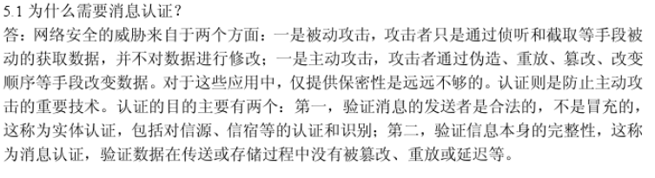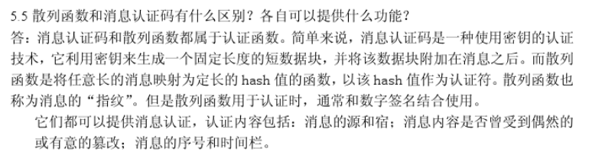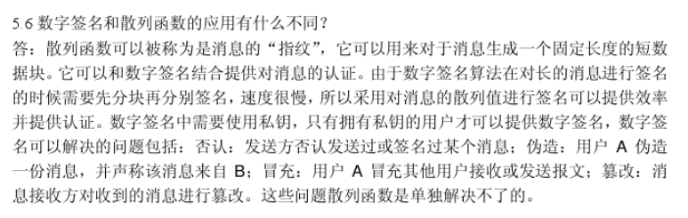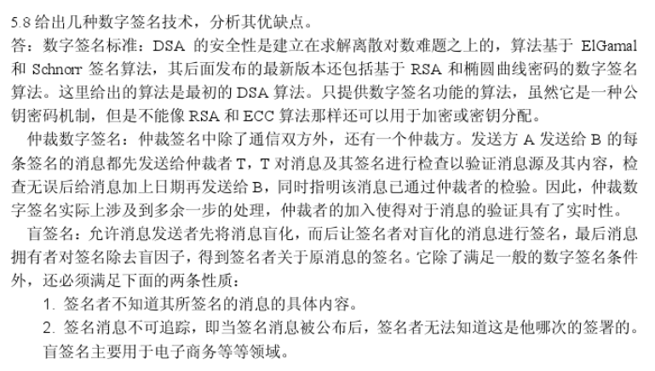

**第 6 章 身份认证与访问控制**

P157

认证指的是证实被认证对象是否属实和是否有效的一个过程。认证一般可

以分为两种。

1、消息认证：用于保证信息的完整性和抗否认性。在很多情况下，用户要确

认 Internet 上的信息是不是假的，信息是否被第三方修改或伪造，这就需要消息 认证。消息认证可以有效防止篡改攻击。

2、身份认证：用于鉴别用户身份。包括识别和验证，识别是指明确并区分访

问者的身份；验证是指对访问者声称的身份进行确认。身份认证可以有效防止

伪装攻击。

P158-159

从认证手段分，身份认证技术可以分为以下 3 种。

（1） 基于用户所知道的秘密（如：密码、个人识别号（PIN）或密钥）。

（2） 基于用户所拥有的令牌（如：信用卡、智能卡、印章）。

（3） 基于用户本身的生物（特征如：语音特征、笔记特征或指纹）。

这 3 种方法可以单独使用或联合使用。

在无线移动通信的 2G 时代，只有基站对用户的身份认证，缺乏用户对基

站身份认证，因此，常出现伪基站问题。到了 4G，就有了双向认证技术，即不

仅基站可以认证用户，用户也可以认证基站，因此，有效地防止了伪基站攻击。

P161-164

常用的身份认证机制有：简单认证机制、基于 DCE/Kerberos 的认证机制、

基于公共密钥的认证机制、基于挑战/应答的认证机制。

P162

Kerberos 用户被统称为 Principle。Principle 既可以是用户也可以是某项服

务。 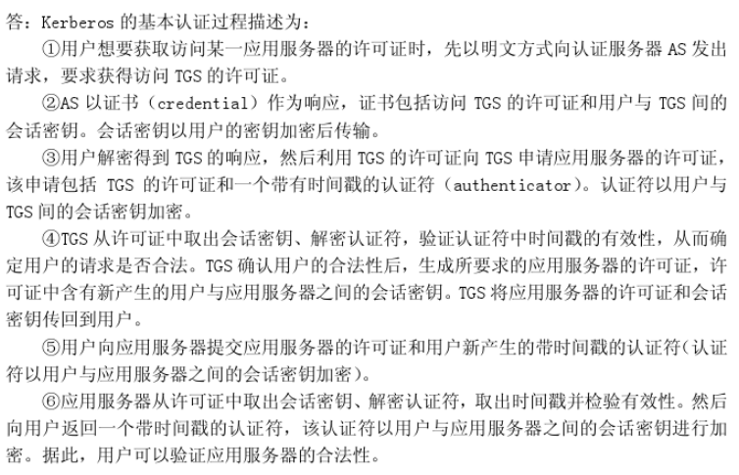

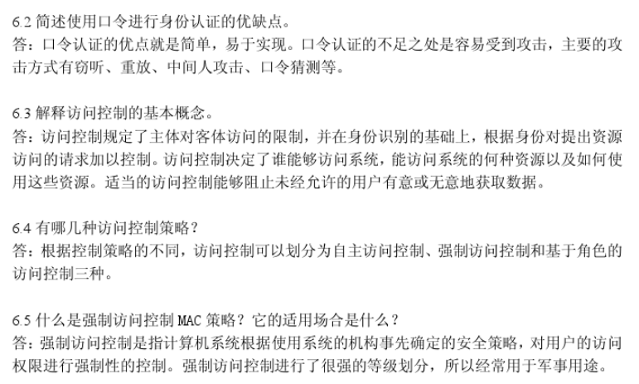

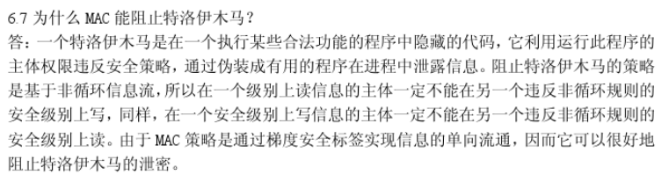

**第 7 章 网络安全协议**

P188安全套接字层（SSL）协议是基于 Web 应用的安全协议，是一种用于传输

层安全的协议。

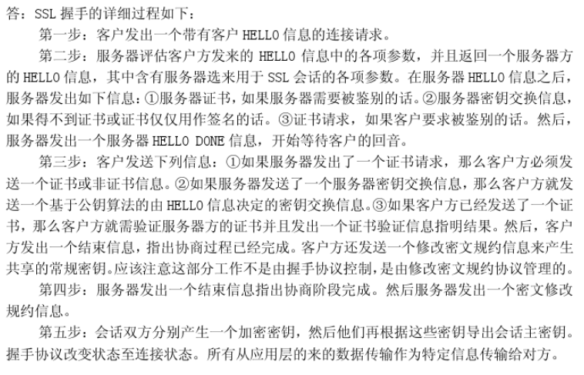

P195

IPSec 的设计既适用于 IPv4 又适用于 IPv6，它在 IPv4 中是一个建议的可选

服务，对于 IPv6 则是一项必须支持的功能。

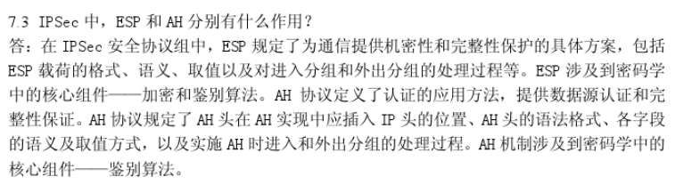

P197

理解 AH 的功能。

AH协议为IP通信提供数据源认证、数据完整性和反重播保证，它能保护通信免受 篡改，但不能防止窗听，适合用于传输非机密数据。AH的工作原理是在每一个数据包上添加一个身份验证报头。此报头包含一个带密钥的Hash散列(可以将其当作数字签名，只是它不使用证书)，此Hash散列在整个数据包中计算，因此对数据的任何更改将致使散列无效——这样就是供了完整性保护。AH不能提供加密服务。这就意味有分组将以明文的形式传送，由于AH的速度比ESP稍微快一点。因此仅当需要确保分组的源和完整性而不考虑机密性的时候，可以选择使用 AH

P199

理解 ESP 的功能。

ESP为IP数据包提供完整性检查、认证和加密。可以将其看作“超级AH",因为它提供机密性并可防止篡改。ESP服务依据建立的安全关联(SA)是可选的。然而，也有如下一些限制

1. 完整性检查和认证一起进行
2. 仅当与完整性检查和认证起时“重播(Replay)”保护才是可选的。
3. “重播”保护只能由接收方选择。

ESP的加密服务是可选的，但如果启用加密，则也就同时选择了完整性检查和认证。因为如果仅使用加密，入侵者就可能伪造包以发动密码分析攻击。ESP可以单独使用，也可以和AH结合使用。

P201

SA（安全关联）决定双方如何保护信息、交换信息等公用的安全设置。

IKE（Internet 密钥交换）主要完成两个任务：一是安全关联的集中化管理，

以减少连接时间；二是密钥的生成和管理。

**第 8 章 公钥基础设施**

P213

PKI 是利用公钥密码技术来实现并提供信息安全服务的基础设施，它能够

为所有网络应用透明的提高加密、数字签名等密码服务所需要的密钥和证书管

理。PKI 在实际应用上是一套软硬件系统和安全策略的集合，它提供了一整套

安全机制，使用户在不知道对方身份或分布很广的情况下，以证书为基础，通

过一系列的信任关系进行通信和电子商务交易。一个典型的 PKI 系统包括 PKI

策略、软硬件系统、认证机构（CA）、注册机构（RA）、证书发布系统、PKI

应用接口等。

P218-223

PKI 中提供对证书的管理包括：证书的申请和审批、证书的签发和下载、

证书的查询和获取、证书撤销等。

PKI 中提供对密钥的管理包括：密钥的产生和分发、密钥的备份和恢复、

密钥的自动更新、密钥历史档案管理。

PKI 中提供交叉认证机制。

PKI 中提供的安全服务功能包括：身份认证、数据完整性、数据机密性、

不可否认性、时间戳。

P223

PKI 信任模型主要有 4 种：认证机构的严格层次结构模型、分布式信任结

构模型、Web 模型和以用户为中心的信任模型。

P224严格层次结构的信任模型中，每个节点 CA 上需要保存两种证书：向前证

书、向后证书。

**第 9 章 防火墙**

P238

防火墙的基本功能是对网络通信进行筛选屏蔽以防止未授权的访问进出计

算机网络。简单的概括就是对网络进行访问控制。

P248

双宿主机防火墙也叫双穴主机网关，是用一台装有两块网卡的堡垒主机做

防火墙。

P249

屏蔽主机防火墙由包过滤路由器和堡垒主机组成。

P250

屏蔽子网防火墙由两个包过滤路由器和一个堡垒主机构成，它在内部网络

和外部网络之间建立了一个被隔离的子网。

**第 10 章 入侵检测**

P255

理解图 10.2.

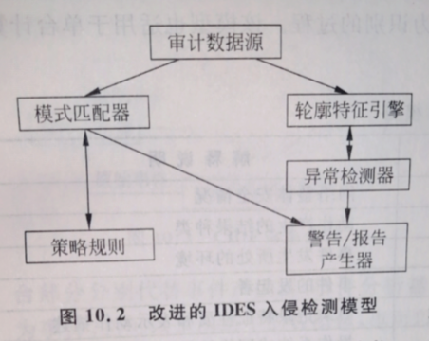

P267

理解 IPS（入侵防御系统） 与 IDS（入侵检测系统） 的区别 ：

I IPS在一定程度上像一个IDS和防火墙的混合体，或者可以与已有的防火墙一起发挥作用。IPS与 IDS都基于检测技术，两者之间的区别主要在以下几点。  
(1)IDS的目的是提供监视、审计、取证和对网络活动的报告，而IPS的目的是为资源、数据和网络提供保护。IPS则能够提供主动性的防御在遇到攻击时能够检测并尝试阻止入侵，而IDS仅仅是检测到攻击。  
 (2)IPS串联在网络上，利用了OSI参考模型的所有7层信息，对攻击进行过滤，提供了一种主动的、积极的人侵防范。而IDS只是旁路并联安装,用于检测入侵行为。  
(3)IDS使用非确定性的方法从当前和历史的通信流中查找威胁或者潜在的威胁，包括执行通信流、通信模式和异常活动的统计分析。IPS必须是确定性的，它所执行的所有丢弃通信包的行为必须是正确的。IPS 被认为是一直在网络上处于工作状态，执行访问控制的决定。  
此外，IPS与传统的IDS还有两点关键区别:自动阻藏和在线运行，两者缺一不可。防护工具必须设置相关策略，以对攻击自动做出响应，而不仅仅是在恶意通信进人时向网络主管发出告警。要实现自动响应，系统就必须在线运行。当黑客试图与目标服务器建立会话时，所有数据都会经过IPS传感器，传感器位于活动数据路径中。传感器检测数据流中的恶意代码，核对策略，在未转发到服务器之前将信息包或数据流阻截。由于是在线操作，因面能保证处理方法适当而且可预知

P269

理解图 10.6.

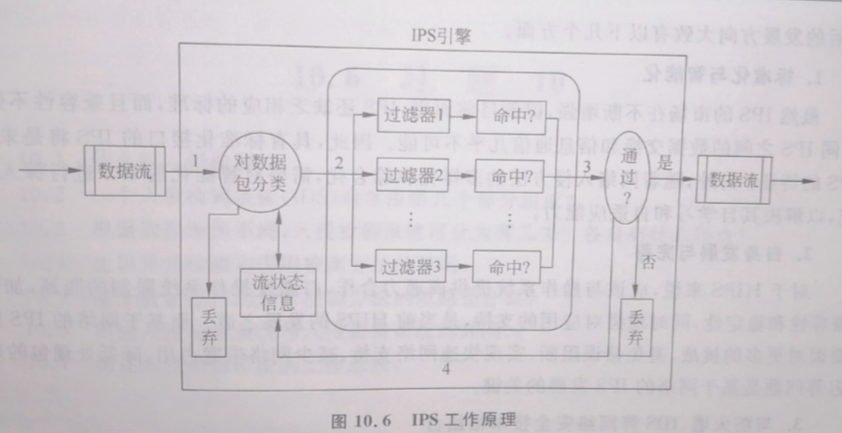

**第 11 章 恶意代码**

P272

恶意代码是一种计算机程序，它通过把代码在不被察觉的情况下嵌入到另

一段程序中，从而达到运行具有入侵性或破坏性的程序，或破坏被感染计算机

数据的安全性和完整性的目的。按传播方式，恶意代码大致分成计算机病毒、

蠕虫、特洛伊木马、移动代码、复合型病毒等。P273

计算机病毒的 5 个特征 ：1、传染性；2、潜伏性；3、隐蔽性；4、多态性；5、破坏性；

P276

蠕虫病毒在计算机之间进行传播时无须用户干预，它不像一般病毒那样感

染文件后执行直接破坏行为，它只是在计算机内存中自我复制，并向网络上尽

可能多的计算机发送自身的副本。这种高速的自我复制在内存中达到一定数量

后，会造成网络或本地系统资源耗尽导致拒绝服务攻击，甚至会引起系统崩溃。

P277

表 11.1

蠕虫病毒一般使用 3 种网络工具进行传播：电子邮件设备、远程执行工具、

远程登录工具。

P279-280

对于蠕虫病毒的防治可以采用以下几个主要措施：

● 修补系统漏洞，及时下载系统漏洞补丁程序，并及时升级系统。

● 设置防火墙：禁止除服务端口外的其他端口，切断蠕虫病毒的传输通

道和通信通道。

● 对邮件进行监控，防止带毒邮件进行传播。

● 建立局域网内部的升级系统，包括各种操作系统补丁程序升级、各种

常用的应用软件升级、各种杀毒软件病毒库的升级等。

● 建立灾难备份系统：对于数据库和数据系统，必须采用定期备份、多

机备份措施，防止意外灾难下的数据丢失。

● 采用入侵检测技术：入侵检测是一种主动防御网络攻击的技术，不仅

能主动监控外网的攻击还能监控来自内部的攻击，弥补了防火墙的不

足。建立病毒检测系统能够在第一时间检测到网络异常和蠕虫病毒攻

击，及时断开感染蠕虫病毒的计算机。

● 删除蠕虫病毒要利用的程序：删除或重命名客户端上传程序，如 ftp.exe

和fftp.exe；删除或重命名命令解释器，如UNIX系统下的shell，Windows

系统下的 cmd.exe 和 WScript.exe 等。

P280

特洛伊木马不能进行自我复制并传播，因此它不属于计算机病毒或蠕虫，

但却可以被计算机病毒或蠕虫将其复制到目标系统上，作为其攻击的手段。

特洛伊木马是基于远程控制管理工具，服务器端安装在被控制的计算机中。

客户端有控制者使用，通过客户端和服务器端建立的连接实现远程计算机的控

制。

特洛伊木马的特征有：伪装性、隐蔽性、破坏性。

P282

计算机病毒的防治分为 3 个方面：预防病毒、检测病毒和清除病毒。

预防病毒的措施：

● 配置好的计算机首先安全杀毒软件，对硬盘和软件进行查杀操作后再

使用。

● 不要赋予用户账户管理员权限，禁止别人使用计算机导致恶意软件被

引入。

● 经常对数据进行备份，避免病毒修改后无法恢复。

● 在没有安装杀毒软件的计算机上，尽可能避免使用 U 盘等移动磁盘。